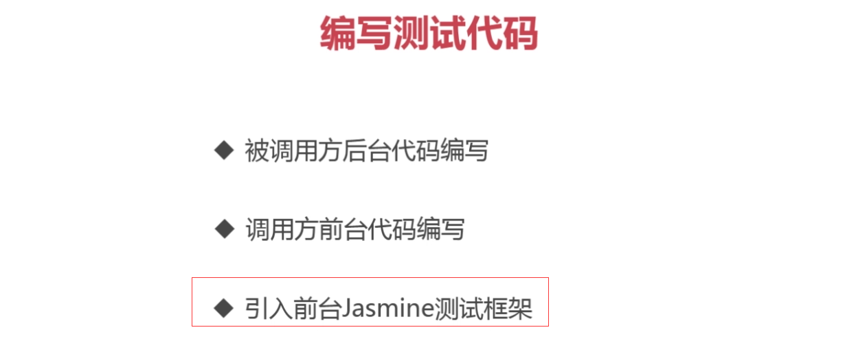
- 引入Jasmine测试框架原因
Jasmine是一个基于JavaScript的开源测试框架。
因为项目涉及到反复测试验证，如果每次都依赖手动测试会显得很不专业且容易遗漏。
- 官网下载Jasmine（“https://github.com/jasmine/jasmine/releases”）
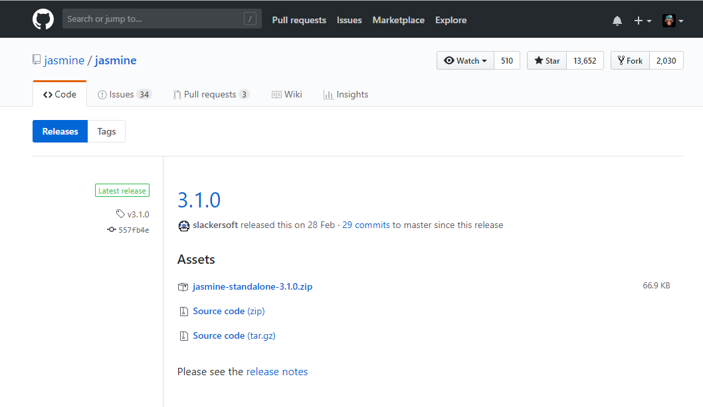
- 项目引入Jasmine
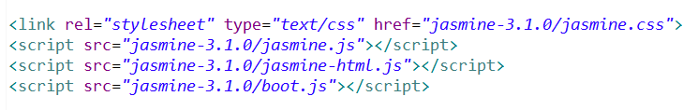

- 编写测试代码
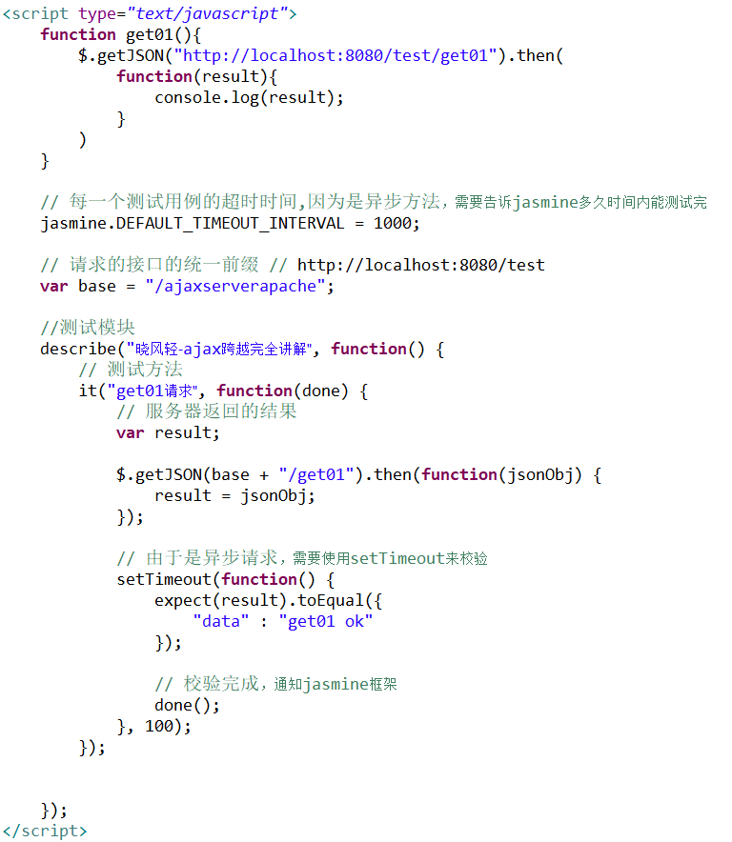

由于跨域的问题，数据获取不到，导致报错“Expected undefined to equal Object({ data: 'get01 ok' }).”即代码中的result没有被赋值，为undefined
